Como utilizar o OA “Trigonometria na ponte”
- Uma breve animação, introduzindo o contexto das atividades que serão desenvolvidas é demonstrada. Para iniciar as atividades é necessário clicar no botão indicado por “pular intro”, ou terminar a animação.
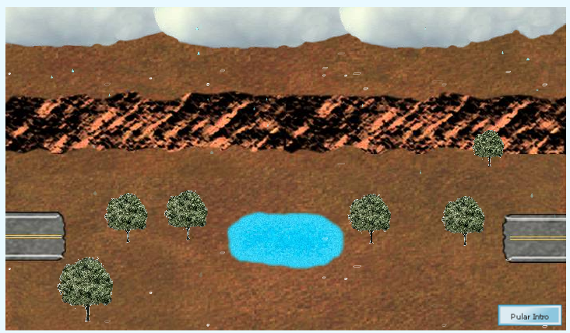
- Nesta tela é descrita a equipe que desenvolveu o OA. É necessário clicar sobre o botão indicado por “menu” para começar a interagir com o objeto.
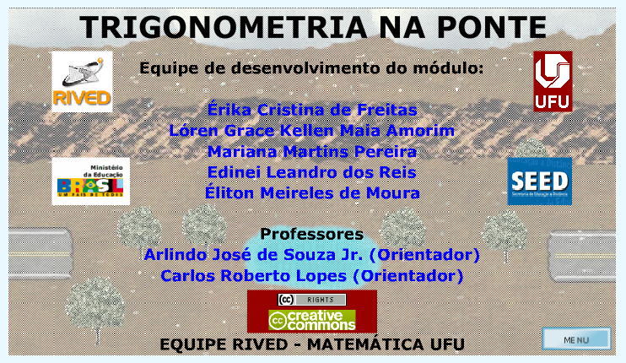
- Passando o mouse sobre o ícone “Instruções”, são dadas informações referentes aos objetivos das atividades.
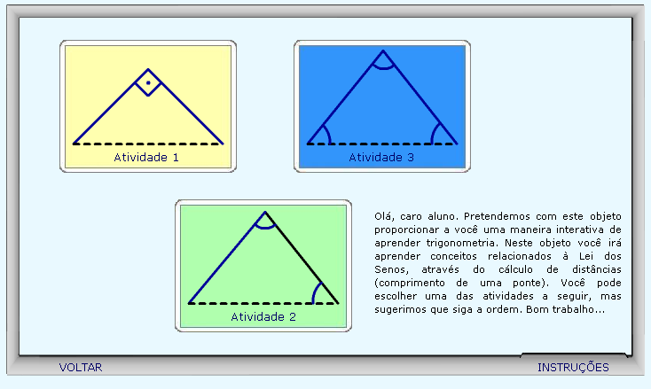
- Clicando sobre “Atividade 1” o usuário é confrontado com uma situação-problema semelhante a da figura abaixo. No lado esquerdo da tela, um breve texto com orientações sobre como proceder nesta atividade.
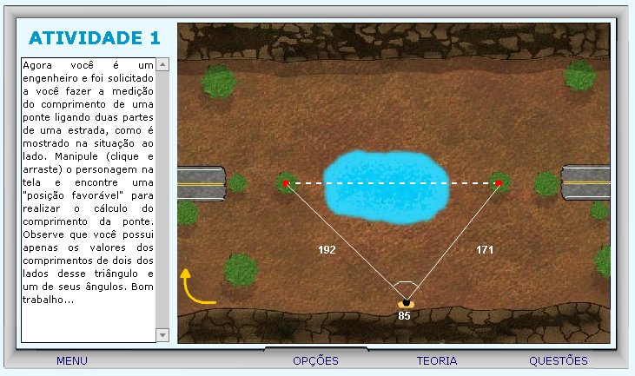
- O personagem está localizado no vértice indicado por um ponto preto, com contorno amarelo. Este pode ser movido, conforme o desejo do usuário. Clicando na seta amarela, é possível projetar o triângulo na outra margem do lago.
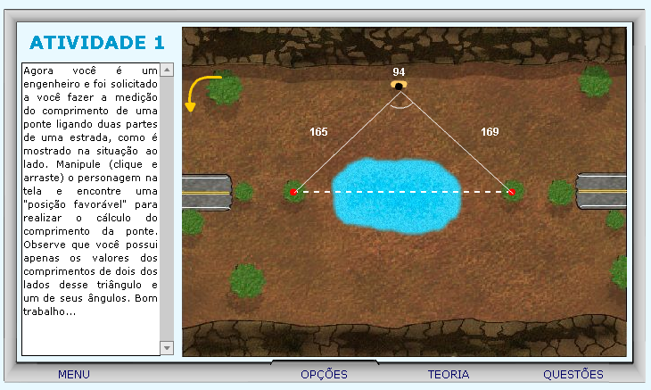
- Caso ocorram dúvidas no desenvolvimento das atividades, clicando sobre o botão indicado por “Teoria”, a seguinte tela é acionada:
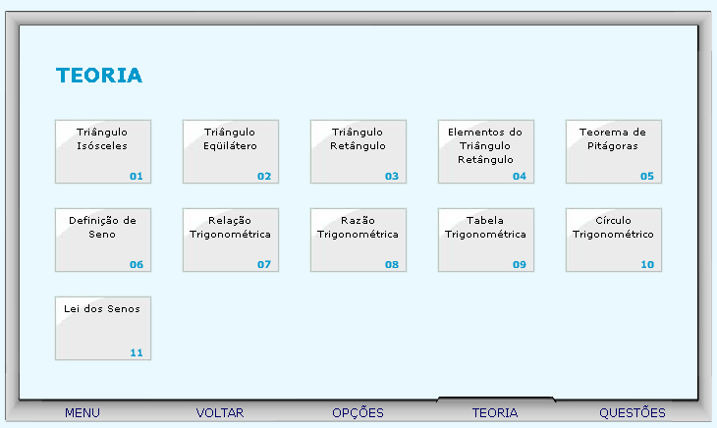
Clicando sobre cada link, o respectivo conteúdo é acionado.
- Da mesma forma, clicando sobre o botão indicado por “Opções”, uma tela com as possibilidades de acionar uma calculadora, o gráfico da função seno ou a tabela trigonométrica, clicando sobre o respectivo link.
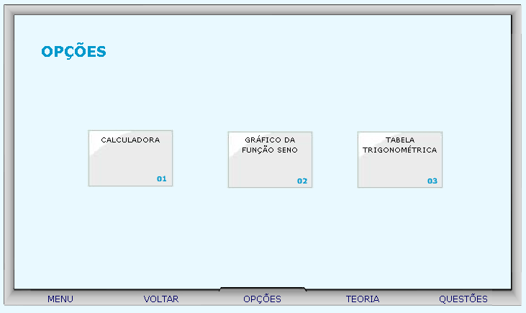
  - Clicando sobre o link indicado por “Calculadora”, esta é ativada para auxiliar nos cálculos.
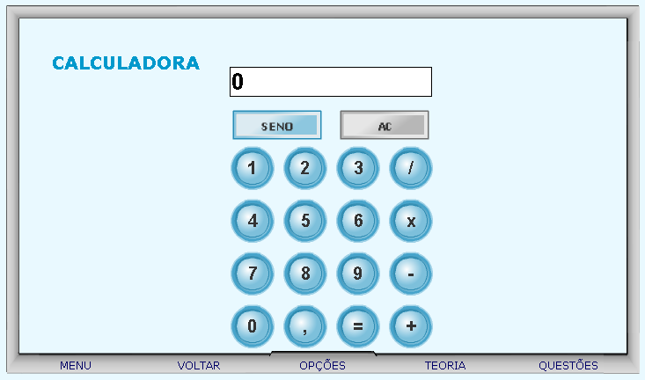
  - Clicando sobre o link indicado por “Gráfico da Função Seno”, o usuário poderá arrastar o ponto vermelho sobre o gráfico, e observar as alterações ocasionadas no ângulo e no valor do seno.
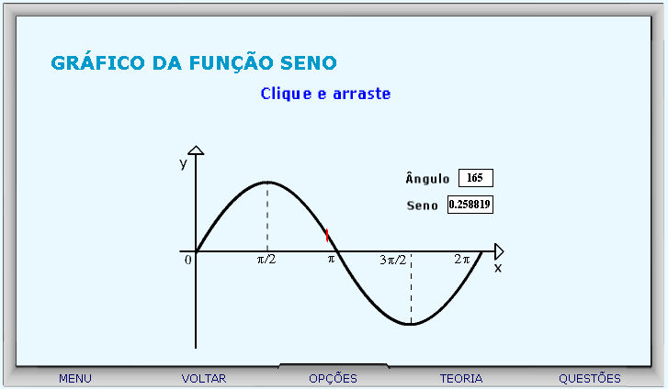
  - Clicando sobre o link indicado por “Tabela Trigonométrica”, o usuário poderá clicar sobre a parte inferior da página e arrastá-la, como se estivesse folhando um livro, e assim observar os valores do seno do 1º quadrante.
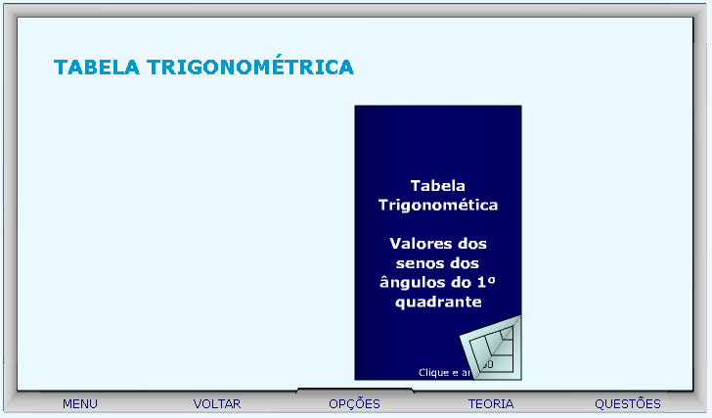
- Para resolver nosso problema, sugiro arrastar o personagem até formar um ângulo de 90° entre os lados do triângulo que as dimensões são dadas. Desta forma teremos um triângulo retângulo, onde hipotenusa é a medida que deseja-se descobrir, podendo ser calculada aplicando o teorema de Pitágoras.
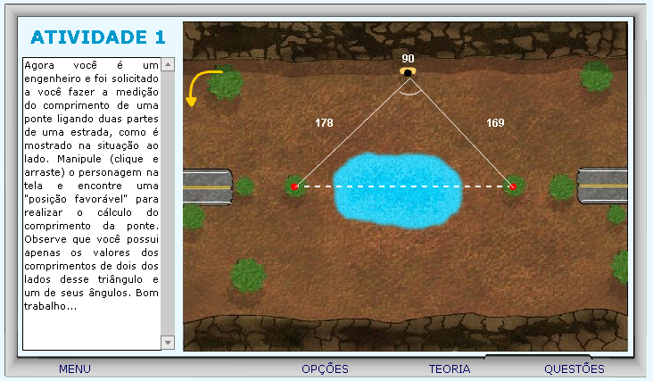
- Outra forma de encontrar a medida da ponte, sem alterar a posição do personagem, logo o valor do ângulo; é utilizar a “Lei dos Cossenos”, onde em um triângulo qualquer, o quadrado de um dos lados é igual à soma dos quadrados dos outros lados, menos duas vezes o produto desses dois lados pelo cosseno do ângulo por eles formado.
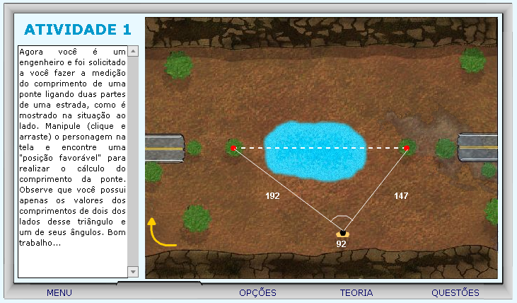
Neste caso, considerando a medida da ponte como “a”, teríamos: $a^{2}={\text{192}}^{2}+{\text{147}}^{2}−2(\text{192})(\text{147})\text{cos}\text{92}$.
- Clicando sobre o botão indicado por “Questões”, um desafio é lançado. Para sua resolução, clicando sobre os links indicados por “Dica 1, Dica 2,...”, orientações sobre como proceder para solucionar o desafio são fornecidas.
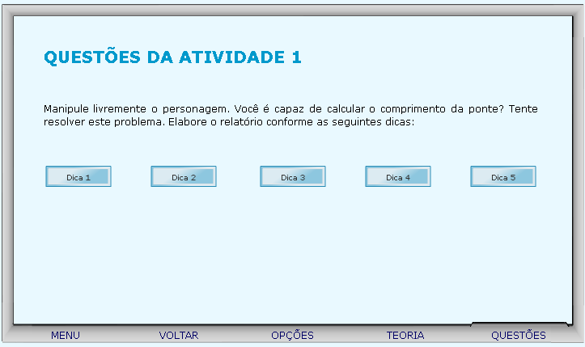
- Clicando sobre “Atividade 2” o usuário é confrontado com uma situação-problema semelhante a da “Atividade 1”, no entanto são fornecidos os valores de dois ângulos e de dois lados. No lado esquerdo da tela, um breve texto com orientações sobre como proceder nesta atividade.
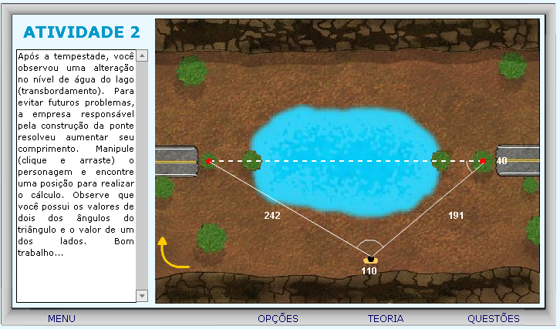
- O personagem que pode ser manipulado está localizado no vértice indicado por um ponto preto, com contorno amarelo. Este pode ser movido, conforme o desejo do usuário. Clicando na seta amarela, é possível projetar o triângulo na outra margem do lago.
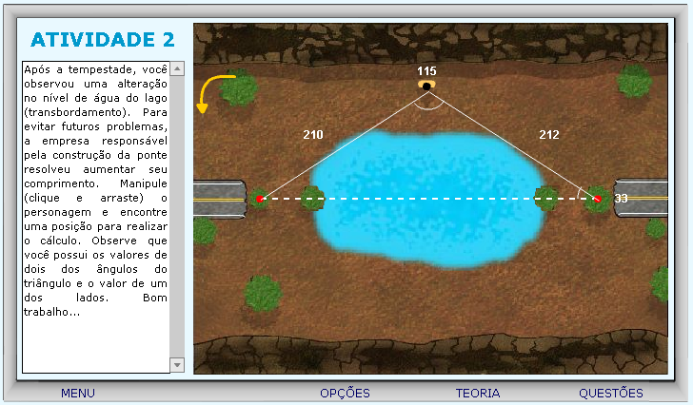
- Podemos calcular a medida da ponte utilizando a “Lei dos Senos” ou a “Lei dos Cossenos”. Para a Lei dos Senos, considerando a medida da ponte como “a”, teríamos:
$$\frac{\text{sen}\text{33}}{\text{210}}=\frac{\text{sen}\text{115}}{a}$$
- Caso ocorram dúvidas no desenvolvimento desta atividade, clicando sobre o botão indicado por “Teoria”, uma tela com os conteúdos que podem auxiliar na resolução das atividades é fornecida. Clicando sobre cada link, o respectivo conteúdo é acionado.

- Da mesma forma, clicando sobre o botão indicado por “Opções”, uma tela com as possibilidades de acionar uma calculadora, o gráfico da função seno ou a tabela trigonométrica, clicando sobre o respectivo link.
- Clicando sobre o botão indicado por “Questões”, um desafio é lançado. Para sua resolução, clicando sobre os links indicados por “Dica 1, Dica 2,...”, orientações sobre como proceder para solucionar o desafio são fornecidas.
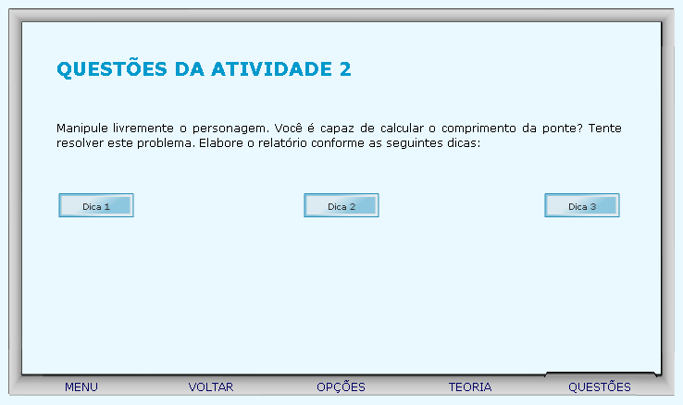
- Clicando sobre “Atividade 3” o usuário é confrontado com uma situação-problema semelhante as atividades anteriores, no entanto são fornecidos os valores de três ângulos e de dois lados. No lado esquerdo da tela, um breve texto com orientações sobre como proceder nesta atividade.
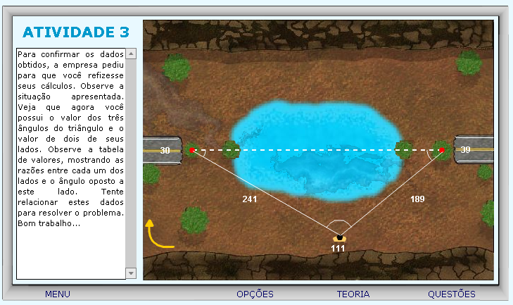
- O personagem que pode ser manipulado está localizado no vértice indicado por um ponto preto, com contorno amarelo. Este pode ser movido, conforme o desejo do usuário. Clicando na seta amarela, é possível projetar o triângulo na outra margem do lago.
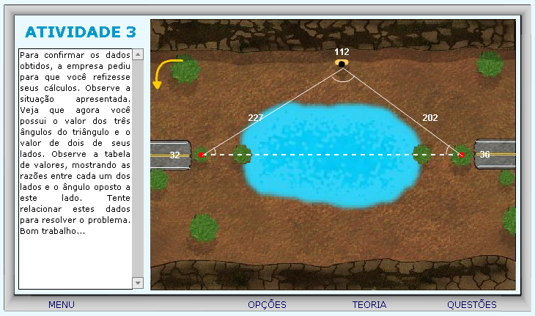
- Podemos calcular a medida da ponte utilizando a “Lei dos Senos” ou a “Lei dos Cossenos”. Para a Lei dos Senos, considerando a medida da ponte como “a”, teríamos:
$$\frac{\text{sen}\text{36}}{\text{227}}=\frac{\text{sen}\text{112}}{a}$$
- Caso ocorram dúvidas no desenvolvimento desta atividade, clicando sobre o botão indicado por “Teoria”, uma tela com os conteúdos que podem auxiliar na resolução das atividades é fornecida. Clicando sobre cada link, o respectivo conteúdo é acionado.

- Da mesma forma, clicando sobre o botão indicado por “Opções”, uma tela com as possibilidades de acionar uma calculadora, o gráfico da função seno ou a tabela trigonométrica, clicando sobre o respectivo link.

- Clicando sobre o botão indicado por “Questões”, um desafio é lançado. Para sua resolução, clicando sobre os links indicados por “Dica 1, Dica 2,...”, orientações sobre como proceder para solucionar o desafio são fornecidas.
